FASE DI LAVORO: DECONTAMINAZIONE CANTIERE DI BONIFICA
Al termine delle operazioni di bonifica, l’area di lavoro deve essere pulita ad umido e con aspiratori, controllando accuratamente gli angoli, le sporgenze e tutti i punti che possono costituire un ricettacolo di polvere. Concluse le operazioni di pulizia, dovrà essere effettuata un'ispezione visiva di tutta la zona di lavoro (superfici, travi, impalcature) per assicurarsi che l'area sia pulita, sgombra di residui di fibre e polvere in generale.
L'ispezione visuale deve essere quanto più accurata possibile e deve estendersi anche alle zone parzialmente o completamente nascoste, anche di piccole dimensioni e deve essere condotta mentre l'area è ancora confinata (prima quindi della rimozione delle barriere, delle unità di decontaminazione e della rimozione delle sigillature di porte, finestre e impianto di ventilazione. I residui di amianto presenti in zone difficilmente accessibili, devono essere incapsulati dopo l’ispezione finale. Tale ispezione deve essere effettuata da tecnici della ASL competente per territorio. Se vi sono ancora dei residui visibili, le superfici interessate devono essere nuovamente pulite ad umido.

- Macchine/Attrezzature
Nella fase di lavoro oggetto della valutazione sono utilizzate le seguenti Attrezzature/Macchine:
- Utensili manuali d’uso comune
- Utensili elettrici portatili
- Aspiratore portatile
- Pompa a bassa pressione

- Opere provvisionali
Nella fase di lavoro oggetto della valutazione sono utilizzate le seguenti Opere provvisionali:
- Scala portatile

- Sostanze/Preparati Pericolosi
Nella fase di lavoro oggetto della valutazione gli operatori utilizzano le seguenti sostanze/preparati:
- Fibre di amianto

- Valutazione e Classificazione dei Rischi
Descrizione | Liv. Probabilità | Entità danno | Classe
- Inalazione di fibre di amianto | Probabile | Significativo | Notevole
- Elettrocuzione | Probabile | Significativo | Notevole
- Punture, tagli ed abrasioni | Possibile | Modesto | Accettabile

- Interventi/Disposizioni/Procedure per ridurre i rischi
A seguito della valutazione dei rischi sono riportati, in maniera non esaustiva, gli interventi/disposizioni/procedure volte a salvaguardare la sicurezza e la salute dei lavoratori:
- Attenersi alle misure generali di prevenzione nei confronti dei singoli rischi sopra individuati
- Tutti i lavoratori devono essere adeguatamente informati e formati sulle corrette modalità di esecuzione delle attività e di utilizzo delle attrezzature (Art. 71 comma 7 lettera a) del D.lgs. n.81/08 come modificato dal D.lgs n.106/09)
- Interdire la zona di lavoro con apposite segnalazioni (Art. 252 lettera a) del d.lgs. n.81/08 come modificato dal D.lgs n.106/09)
- Deve essere accertata l'agibilità della zona entro 48 ore successive al termine del lavoro mediante campionamenti dell'aria secondo quanto indicato in allegato al D.M. 06.09.1994
- Una volta accertata la rispondenza della zona di lavoro a quanto richiesto, vengono tolti i sigilli a ventilatori e radiatori e si rende di nuovo accessibile la zona
- Ispezionare tutti i condotti, specialmente le sezioni orizzontali per cercare eventuali residui contenenti amianto ed aspirarli usando un aspiratore a vuoto
- Tutte le zone devono essere lasciate pulite a vista
- Se, dopo la seconda pulizia ad umido, sono visibili ancora dei residui, le superfici interessate devono essere nuovamente pulite ad umido
- Effettuare un'ispezione visiva di tutta la zona di lavoro (su tutte le superfici, incluse le travi e le impalcature) per assicurarsi che l'area sia sgombra da polvere
- L'area di lavoro deve essere nebulizzata con una soluzione diluita di incapsulante in modo da abbattere le fibre aerodisperse
- Dopo la pulizia i fogli verticali rimasti devono essere tolti con attenzione ed insaccati, come pure i fogli che coprono le attrezzature per la illuminazione, gli stipiti, ecc.
- L'acqua, gli stracci e le ramazze utilizzati per la pulizia devono essere sostituiti periodicamente per evitare il propagarsi delle fibre di amianto
- Tutte le superfici nell'area di lavoro, compreso i mobili, gli attrezzi ed i fogli di plastica rimasti devono essere puliti usando una segatura bagnata ed un aspiratore con filtri tipo Vacuum Cleaner
- I fogli verticali, a copertura delle pareti sono mantenuti fino a che non è stata fatta una prima pulizia dell’area di lavoro
- I singoli fogli di plastica messi su tutte le aperture, i condotti di ventilazione, gli stipiti, i radiatori devono rimanera al loro posto fino alla completa decontaminazione dell’area
- I fogli di polietilene verticali ed orizzontali devono essere trattati con prodotti fissanti e successivamente rimossi per essere insaccati come i rifiuti di amianto
- I sacchi utilizzati devono essere etichettati con segnalazione pericolo a norma di legge
- Tutti i fogli di plastica, i nastri, il materiale di pulizia, gli indumenti ed altro materiale a perdere utilizzato nella zona di lavoro devono essere imballati in sacchi di plastica e sigillati
- Quando si ripiegano i fogli a copertura del pavimento bisogna fare attenzione per ridurre il più possibile la dispersione di eventuali residui/polveri contenenti amianto
- I lavoratori devono osservare le disposizioni e le istruzioni impartite dal datore di lavoro/dirigenti/preposti utilizzando correttamente i dispositivi di protezione messi a disposizione (quali maschere filtranti e indumenti non riutilizzabili) (Art. 78 del D.lgs. n.81/08 come modificato dal D.lgs n.106/09)
- Utilizzare sempre i dispositivi di protezione individuali previsti (Art. 75-78 del D.lgs. n.81/08 come modificato dal D.lgs n.106/09)
- Verificare l'uso costante dei DPI da parte di tutto il personale operante (Art. 77 del D.lgs. n.81/08 come modificato dal D.lgs n.106/09)

- DPI
In funzione dei rischi evidenziati saranno utilizzati obbligatoriamente i seguenti DPI, di cui è riportata la descrizione ed i riferimenti normativi:
RISCHI EVIDENZIATI | DPI | DESCRIZIONE | RIF. NORMATIVO
Inalazione di fibre di amianto | Maschera pieno facciale  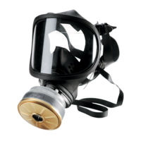 | Filtro antipolvere tipo P3 a facciale totale e fattore di protezione non inferiore a 400 | Art 75 – 77 – 78 , Allegato VIII - punto 3, 4 n.4 del D.lgs. n.81/08 come modificato dal D.lgs n.106/09  UNI EN 143(2007)  Apparecchi di protezione delle vie respiratorie - Filtri antipolvere - Requisiti, prove, marcatura
Contatto con fibre di amianto | Guanti a manichetta lunga  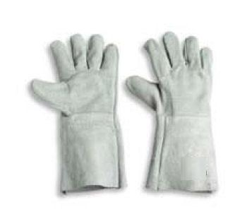 | Impermeabili, di tipo a manichetta lunga ed in grado di garantire una sufficiente resistenza alle sollecitazioni meccaniche; al di sotto dei guanti è consigliato l’utilizzo di sottoguanti in cotone | Art 75 – 77 – 78, Allegato VIII - punti 3, 4 n.5 del D.lgs. n.81/08 come modificato dal D.lgs n.106/09  UNI EN 388(2004) Guanti di protezione contro rischi meccanici  UNI EN 421 (1995) Guanti di protezione contro le radiazioni ionizzanti e la contaminazione radioattiva.
Ferite, tagli e lesioni per caduta di materiali o utensili vari | Scarpe antinfortunistiche   | Puntale rinforzato in acciaio contro schiacciamento/  abrasioni/perforazione/  ferite degli arti inferiori e suola antiscivolo e per salvaguardare la caviglia da distorsioni | Art 75 – 77 – 78, Allegato VIII - punti 3, 4 n.6 del D.lgs. n.81/08 come modificato dal D.lgs n.106/09  UNI EN ISO 20344 (08)  Dispositivi di protezione individuale – Metodi di prova per calzature
Contatto con fibre di amianto | Tuta in tyvek con cappuccio  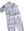 | In tessuto liscio per non trattenere le fibre completa di cappuccio,  senza tasche esterne, chiusa (o chiudibile) ai polsi e alle caviglie con elastici o nastro adesivo | Art 75 – 77 – 78, Allegato VIII - punto 3,4 n.7 del D.lgs. n.81/08 come modificato dal D.lgs n.106/09  UNI EN 1149-1 (1997)  Indumenti di protezione. Proprietà elettrostatiche. Resistività di superficie (metodi di prova e requisiti).
Contatto con fibre di amianto | Calzari in tyvek  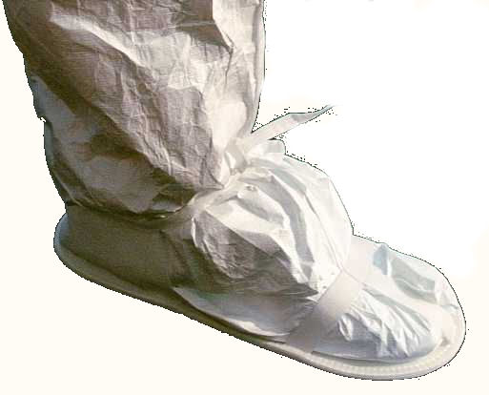 | Calzari in tyvek idonei alla protezione delle fibre di amianto e abbastanza alti da essere coperti dai pantaloni della tuta | Art 75 – 77 – 78, Allegato VIII - punti 3, 4 n.6 del D.lgs. n.81/08 come modificato dal D.lgs n.106/09  UNI EN ISO 20345 (08)  Dispositivi di protezione individuale - Calzature di sicurezza
Urti, colpi, impatti e compressioni | Casco Protettivo   | Dispositivo utile a proteggere il lavoratore dal rischio di offesa al capo per caduta di materiale dall'alto o comunque per contatti con elementi pericolosi | Art 75 – 77 – 78 , Allegato VIII-punti 3, 4 n.1 del D.lgs. n.81/08 come modificato dal D.lgs n.106/09  UNI EN 397 (2001)  Elmetti di protezione

